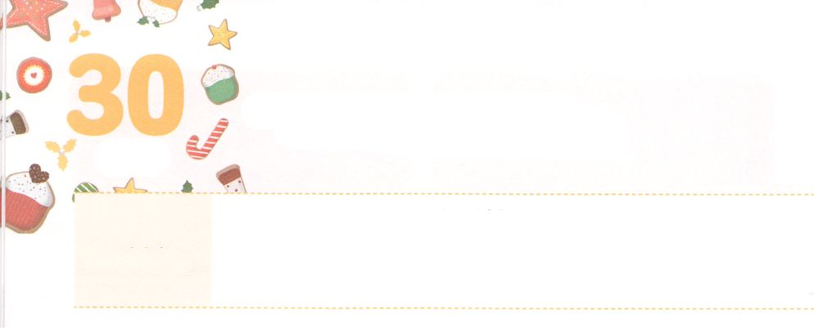

いのる　レムナント

**げつようび**

エルサレムよ。わたしはあなたののにりをいた。のも、のも、らはしてっていてはならない。にえられているたちよ。りこんではならない。がエルサレムをくて、このでエルサレムをとされるまで、っていてはならない。

**イザヤ**

**626～12**

レムナントのダビデが、たちにパンとチーズをってったとき、ゴリヤテはダゴンのでなるをのろっていました。このとき、イスラエルのたちはゴリヤテのをふさぐことができず、することしかできませんでした。ダビデはゴリヤテのにののでてけばするとかっていました。ですから、ダビデはにゴリヤテのにることができ、のでけませんでした。

たちにも、がれます。たちにとって、そのようなときこそをってるいだということをからなければなりません。をのがさないで、いりのにれば、のすべてのはにくであることをるようになります。がえられたるレムナントのをわうことができます。

このように、りのであることをっているレムナントを、はのにあげてくださいます。そして、のにつリーダーとしてててくださるでしょう。の、など、ので、りをのがさないようにしましょう。にするいりのをわうにしましょう。



**きょうのみことば**

、ありがとうございます。とのをらないこのに、のをわういりのにることができますように。きておられるイエス・キリストのおによっておりします。アーメン

世界青年修練会2講│2019.8.17

**きょうのいのり**

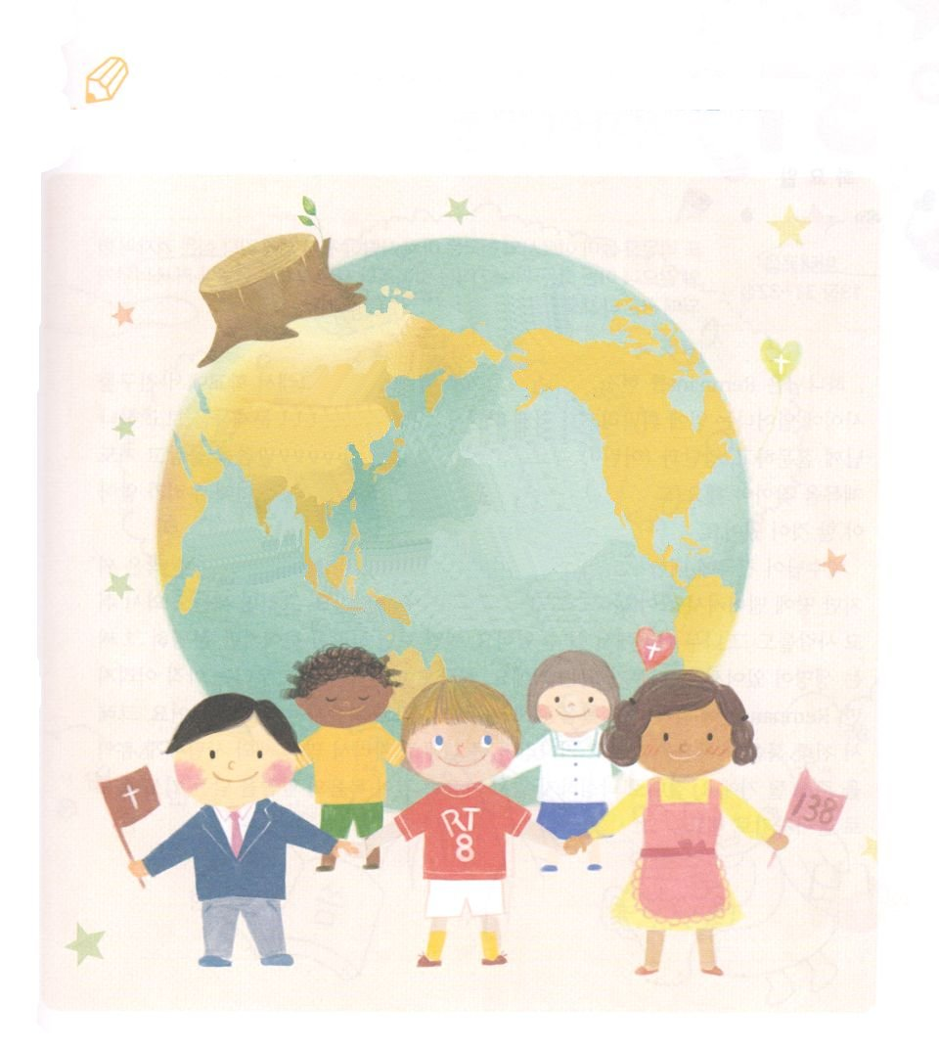

　　　　　　　るレムナントにえられたのみことばをから

　　　　　　　つけて（　　）にことばをれましょう。

エルサレムよ。

わたしはあなたののに（　　　　　　）を

いた。のも、のも、

らはして（　　　　）いてはならない。・・・

イザヤ626のみことば

いてみよう

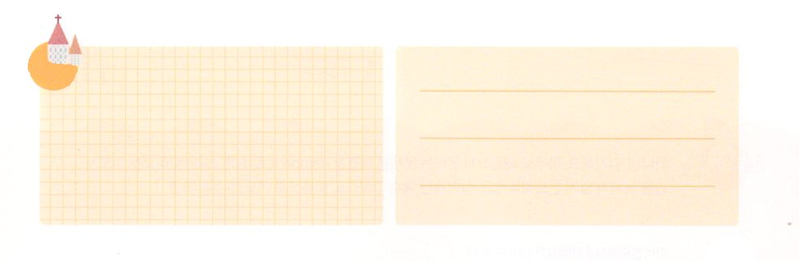

**きょうのでんどう　　　　　　　　　　う　　　　　　　　　　　　　　　　　　　　　　　　する**

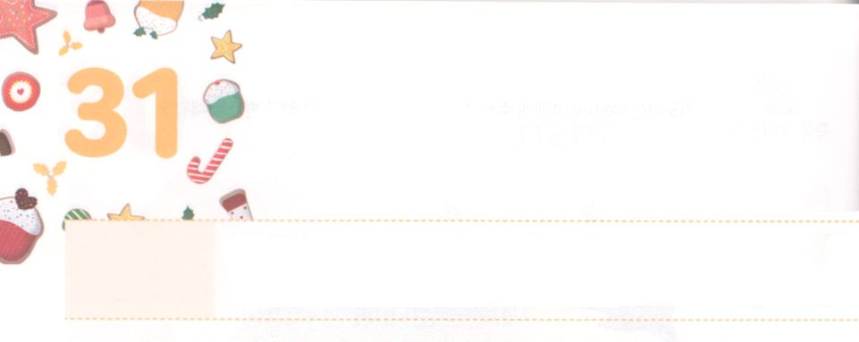

からしだね　うんどう

**かようび**

イエスは、またのたとえをらにしてわれた。「のは、からしのようなものです。それをって、にくと、どんなよりもさいのですが、すると、どのよりもきくなり、のがて、そのにをるほどのになります。」。

**マタイ**

**1331～32**

は、をかすとしてレムナントをばれました。ですから、でだちのできるできごとにまきこまれたり、にされたりしてはいけません。そのをて、にして、と<どものりの>でからえられたみことばをって、りのをつけなければなりません。さらに、だちをかすになるべきです。そのために、たちがるべきことがあります。

イエスがをからしにたとえてくださいました。からしはどんなよりもさいのですが、にかれてがててば、とてもきなになります。そののに、がきてみ、そののにがきてむことができます。そのは、とてもつまらないもののようにえるのですが、たしかにそのにはいのちがあるので、きなになります。もじです。たちはまだいのですが、レムナントであるたちがつは、すべてをかしていやすがあります。そうして、ののをってっていれば、きなにって、くのとによいものをえることになるでしょう。にせずに、のくにのみことばをれて、りのにりましょう。



**きょうのみことば**

、ありがとうございます。のすばらしいをったするレムナントになりますように。きておられるイエス・キリストのおによっておりします。アーメン

インマヌエル教会聖日１部│2019.8.18

**きょうのいのり**

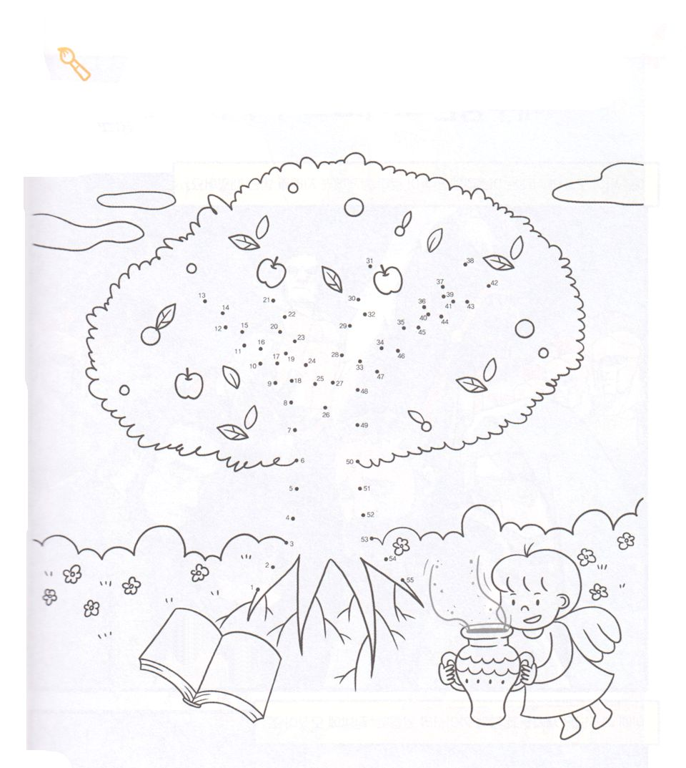

　　からしがのみことばをにして、りをにしてち、

きなになります。さなのもきなになるをちながら

をつないでをさせましょう。

をかこう

いのり

みことば



**きょうのでんどう　　　　　　　　　　う　　　　　　　　　　　　　　　　　　　　　　　　する**

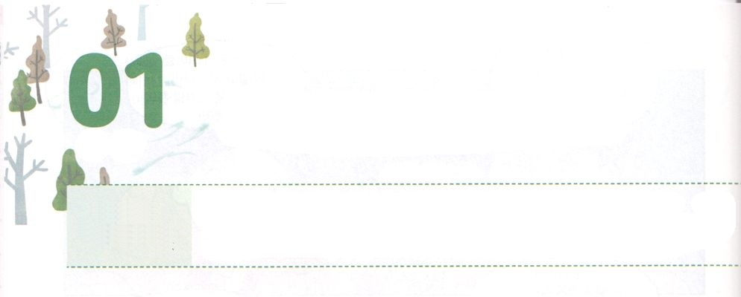

れいてき　ながれを　かえる

　　　　　　　しゅじんこう

**すいようび**

イエスは、またのたとえをらにしてわれた。「のは、からしのようなものです。それをって、にくと、どんなよりもさいのですが、すると、どのよりもきくなり、のがて、そのにをるほどのになります。」。

**マタイ**

**1331～32**

にえないもののなかには、たちにとってになものがあります。たとえば、いとってついは、たちのからだをするになります。キムチやヨーグルトのようなにまれるや、パンをらませる、ほかにも、おをつくるときにはにえないがなをたします。これよりさらになことがあります。それは、のをするれです。このれをがするかによってがわります。ですから、はをつレムナントをのれをえて、によっていのちをかすとしてばれました。

このようにばれたをっていたイエスのは、いのちのによって、わざわいとのろいのために、、になったをかすのになりました。たちはりされたにっているだけのもののようにえますが、いのちがあります。のにあるいのちがをして、になって、やがてになるでしょう。、がいるすべてのに、のれをえていのちをかすのみとなるようにりましょう。

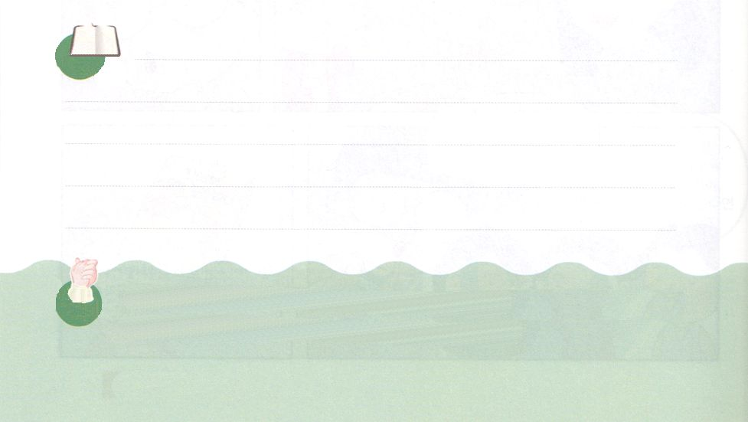

**きょうのみことば**

、ありがとうございます。いのちとであるキリストのをってをえてかすになりますように。きておられるイエス・キリストのおによっておりします。アーメン

インマヌエル聖日2部│2019.8.18

**きょうのいのり**

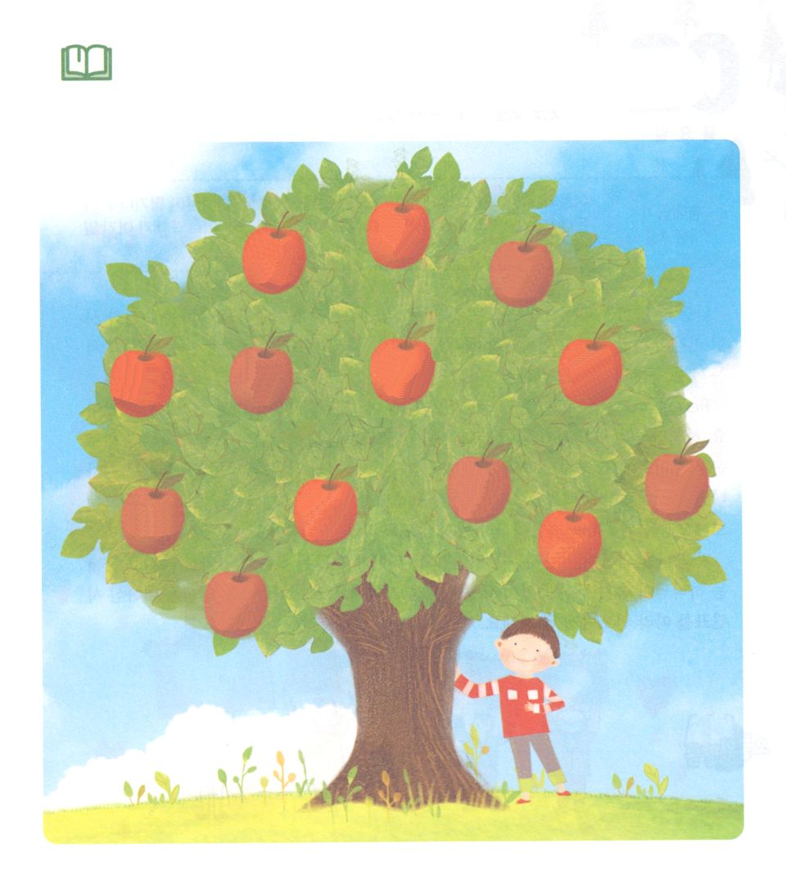

みことばを

しよう

　　　　　　はえないところにりらせたによって、いをぶか、

いをぶかがまります。いをおろしているにぶ

７つにいをつけましょう。

**き**

**い**

**け**

**の**

**やみる**

**きょうの**

**りの**

**え**

**の**

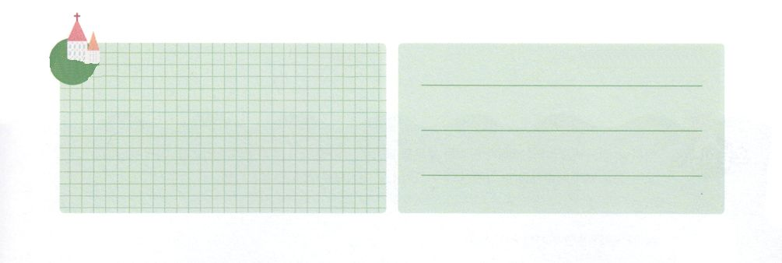

**きょうのでんどう　　　　　　　　　　う　　　　　　　　　　　　　　　　　　　　　　　　する**

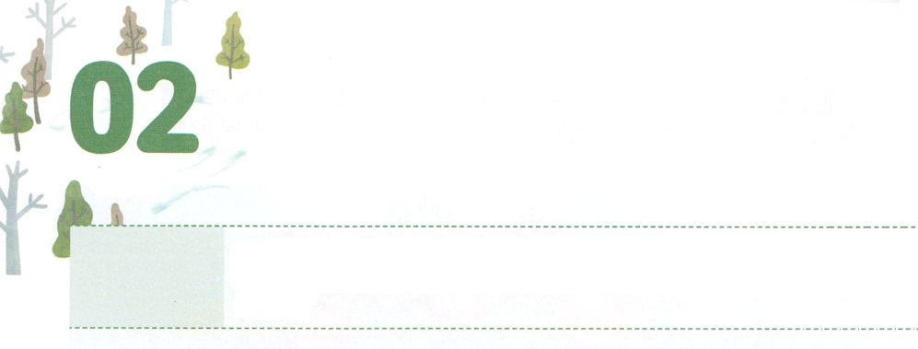

こたえが　くる　みち

**もくようび**

はがってにるのをごになった。はのからをび、「モーセ、モーセ」とせられた。は「はい。ここにおります」とえた。

**エジプト**

**34**

にとっていちばんつらいこと、しいこととはなんでしょうか。くのだちは、するとテストのが、いちばんでしいとえているでしょう。しかし、したをテストすることは、したがにのものとなるためのなとなります。

レムナントのモーセは、40でらし、のをけたエリートとしてしていました。ところがその、になって、ミデヤンので40することになります。が、しいでした。しかし、でごした40は、モーセの、、をえて、カナンにイスラエルのをくをするためのなでした。また、そのにをして、がれないためのをしました。

、をしめるはでしょうか。にえられたのをって、とはがしておかれたえがるであることをえましょう。モーセのように、がされたにってかれるようになるでしょう。



**きょうのみことば**

、ありがとうございます。のがぺきなをするためのいちばんなであることをりました。これからは、えがるとしてることができますように。きておられるイエス・キリストのおによっておりします。アーメン

地域伝道弟子訓練メッセージ│2019.8.20

**きょうのいのり**

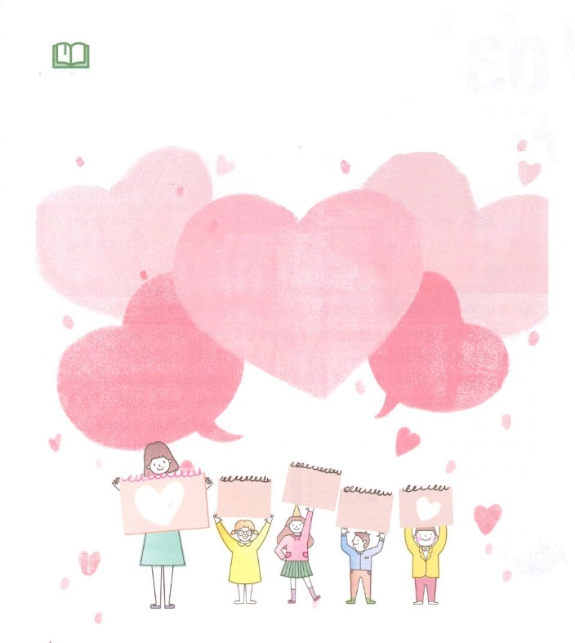

　　　　　　はぺきなのをどのようにわっていますか。

　　　　　　であるイエス・キリストをして、のシステムを

　　　　　　しましょう。

イエスはだれですか　　　　　　　　　　　　　　キリストのきをしげたは

　　　　　　　　　　　　　　　　　　　　　　　　　　　だれですか

　　　　　　　　　　　　　　　キリストがなさった

　　　　　　　　　　　　　３つののとみことばを

　　　　　　　　　　　　をけてつけてきましょう

みことばを

しよう



**きょうのでんどう　　　　　　　　　　う　　　　　　　　　　　　　　　　　　　　　　　　する**

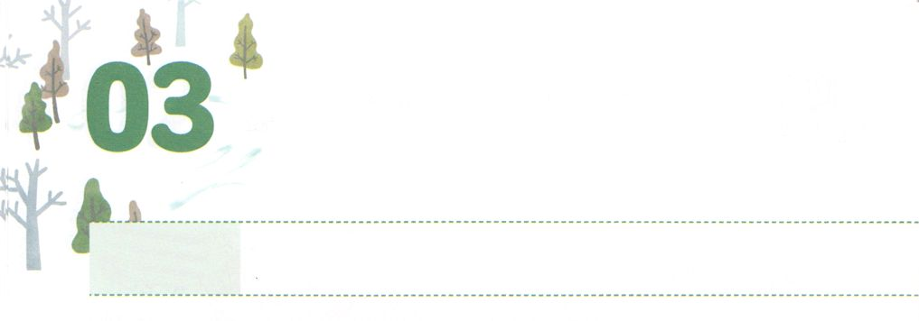

げんばを　いやす

　　　　　れいてきな　いしゃ

**きんようび**

すると、ペテロは、「はにはない。しかし、にあるものをげよう。ナザレのイエス・キリストのによって、きなさい」とって、

**36**

イエスがこのにられたことにはがあります。わざわいとのろいので、のとしてきているをいすためです。イエスがをってみわざをなされたとき、にせられたやくののをいやされたもここにあります。

マタイのので、にたされたたちも、イエスのようにくのをでかしました。ペテロとヨハネは、もがるのしののでのなえたににをえていやしました。そのとき、にいたくのがいて、をじるようになりました。

もにはとわざわいので、もらずにしんでいるくのがいます。このときは、イエスのとして、また、をいやすなとしてばれました。ただだけをりらをいやすがえられたのです。がなに、まよわずにをえましょう。がをおけになり、ではいのちがかされるきなびがあふれるでしょう。



**きょうのみことば**

、ありがとうございます。んでいるにあふれるなをでかすなになりますように。きておられるイエス・キリストのおによっておりします。アーメン

**きょうのいのり**

70人要員訓練メッセージ│2019.8.20

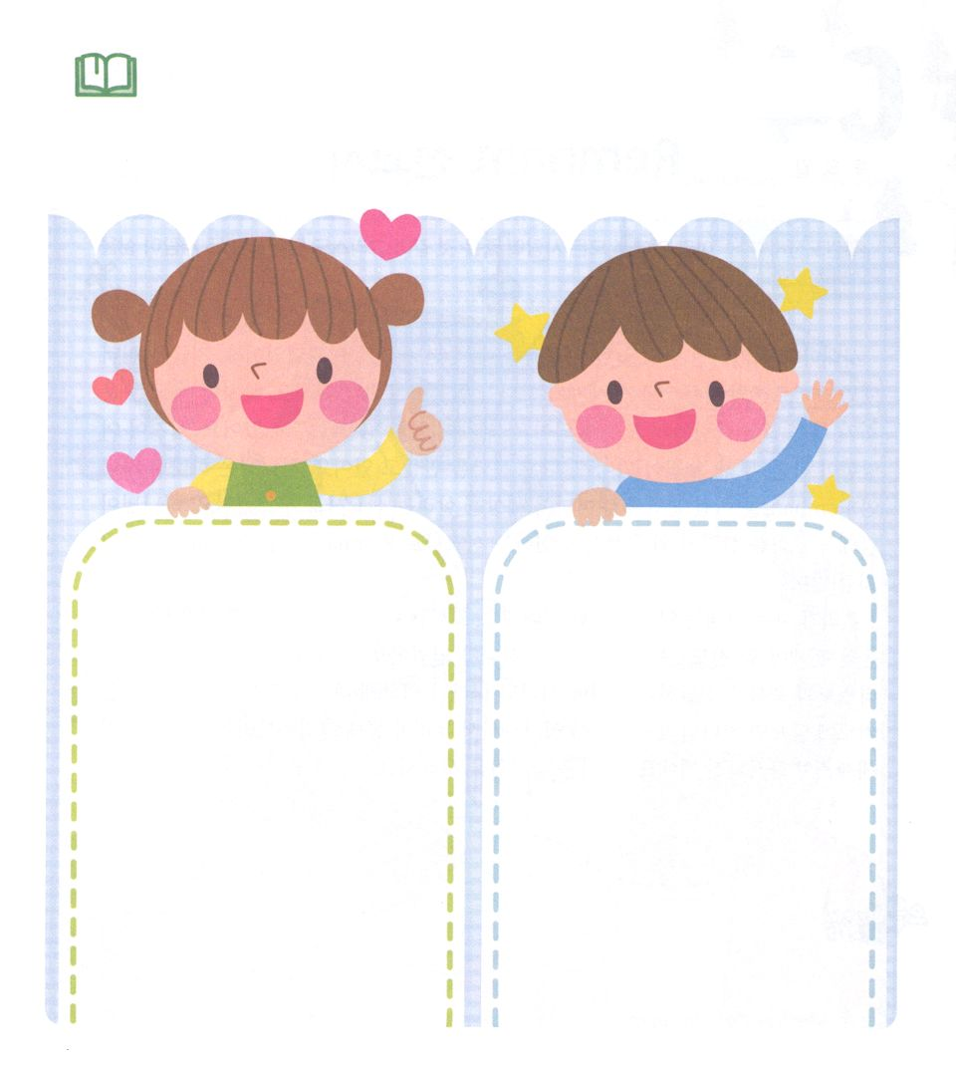

　　　　　　がかすべきな、がかすべきなをもつは

　　　　　　どこにいるのか、まわりのとフォーラムをしていて、のえを

　　　　　　きましょう。

みことばを

しよう

　　　　　　　ののフォーラム　　　　　　　　　　のフォーラム

　　　　フォーラムの：　　　　　　　　　　　　フォーラムの：

　　　　　りの　　　　　　　　　　　　　　　　りの



**きょうのでんどう　　　　　　　　　　う　　　　　　　　　　　　　　　　　　　　　　　　する**

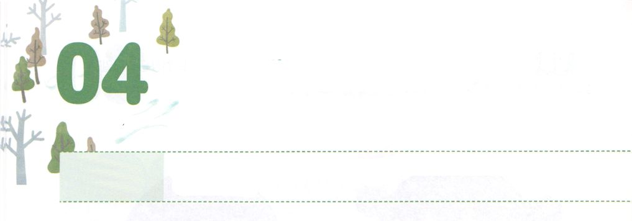

すべての　せかいを　うごかす

　　　レムナントせんきょうし

**どようび**

**Iコリント**

**1522**

すなわち、アダムにあってすべてのがんでいるように、キリストによってすべてのがかされるからです。

いつのもなをしたによって、はきくしました。はスマートフォンなどののによって、のががるとしてインターネットはしました。しかし、このすべてのはのないのになって、にいをえています。そして、このをけた、、をし、またのをみしています。はのどもであるレムナントをこのようなをえてのをかすとしてばれました。がローマをかすためにをえるとして、レムナントのパウロをされたのもじでした。

たちがきているは、なネフィリムです。はをえないままして、をえるはをけるになりました。しかし、レムナントは、ただキリストのをえて、のがにむためのです。このをれば、のがかれ、たちをしてキリストという「てこ」によってはするでしょう。そのさなをめましょう。



**きょうのみことば**

、ありがとうございます。ただキリストがの「てこ」になって、すべてのをさせることができますように。きておられるイエス・キリストのおによっておりします。アーメン

ミッションホーム要員訓練メッセージ│2019.8.20

**きょうのいのり**

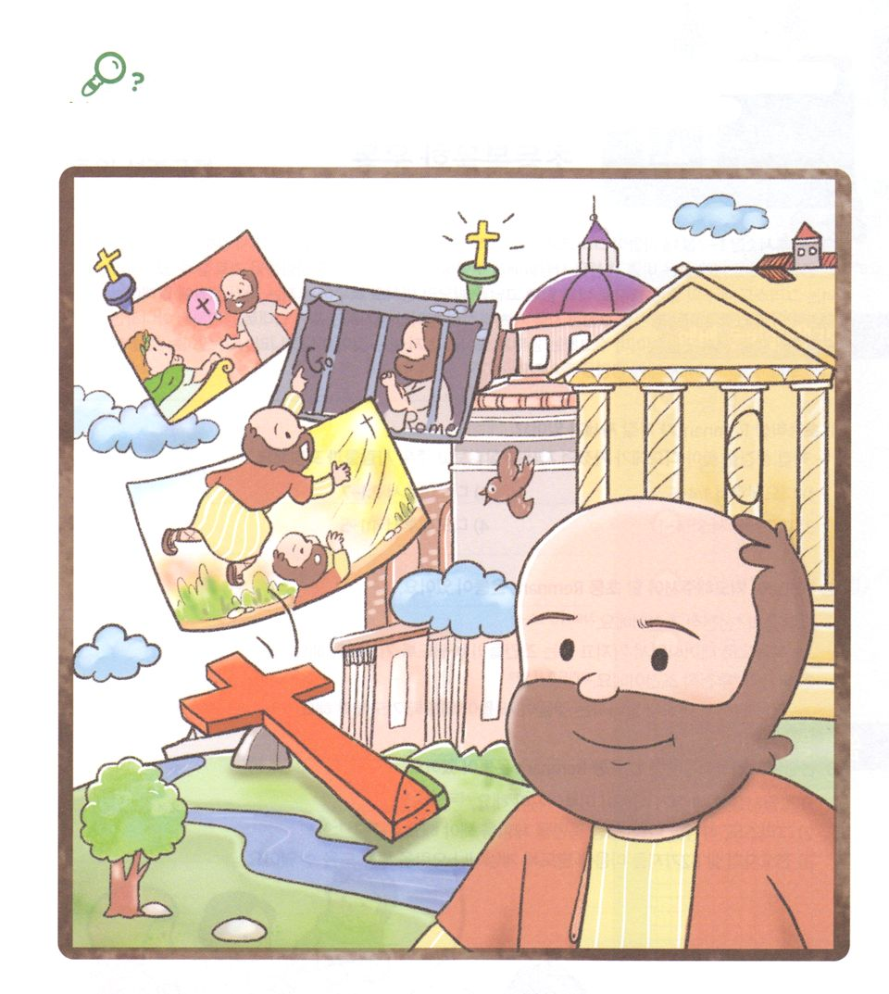

　　　　　ただキリストが「てこ」となったパウロのにれている

　　　　　をつけながら、ただキリストがの「てこ」となって

　　　　　をえるようにりましょう。

パン、はぶらし、ぼうし、スイカ、ふね、はり、や

かくれている

をさがそう



**きょうのでんどう　　　　　　　　　　う　　　　　　　　　　　　　　　　　　　　　　　　する**